软件工程系列课程教学辅助网站

可行性分析报告

版本: 1.4
2017年11月10日
[葛倍良，黄鹏羽，金浩楠，余倩，周雨璐]



文件状态： | 文件标识： |  | PRD2017-G07-可行性分析报告
[ ] 草稿 | 当前版本： |  | 1.4
[√] 正式发布 |  | 制作者： | 葛倍良,黄鹏羽，金浩楠，余倩，周雨璐
 | 完成日期： |  | 2017-11-10
历史版本：
版本 | 作者 | 规范的版本 | 完成日期
草稿1 | G7小组 | 0.1 | 2017年10月13日
草稿2 | G7小组 | 0.2 | 2017年10月18日
初步1 | G7小组 | 0.3 | 2017年10月20日
初步2 | G7小组 | 0.4 | 2017年10月21日
最终 | G7小组 | 1.0 | 2017年10月22日
回顾1 | 葛倍良 | 1.1 | 2017年10月26日
回顾2 | 葛倍良 | 1.2 | 2017年10月28日
回顾3 | 葛倍良 | 1.3 | 2017年11月4日
回顾4 | 葛倍良 | 1.4 | 2017年11月10日

目录
软件工程系列课程教学辅助网站 1
可行性分析报告 1
版本: 1.4 1
目录 3
1引言 4
1.2背景 4
1.3项目概述 4
1.4文档概述 4
2引用文件 4
3可行性分析的前提 5
3.1项目的要求 5
3.2项目的目标 5
3.3项目的环境、条件、假定和限制 5
3.4进行可行性分析的方法 5
4可选的方案 5
4.1原有方案的优缺点、局限性及存在的问题 5
4.2可选择的系统方案1 6
4.3可选择的系统方案2 6
4.4选择最终方案的准则 6
5所建议的系统 6
5.1对所建议的系统的说明 6
5.2数据流程和处理流程 7
5.4影响(或要求) 8
5.4.1设备 9
5.4.2软件 9
5.4.3运行 9
5.4.4开发 9
5.4.5环境 9
5.4.6经费 9
5.5局限性 9
6技术可行性(技术风险评价) 10
7法律可行性 10
8操作可行性 10
9其他与项目有关的问题 10
10注解 10

1引言

1.2背景
该项目由一位老师为了使这门课上的出色，使学生能够获得最多的资料，使学生及时的了解世界需求工程的最新动态，以及学生和教师的有效地沟通这样的条件下提出。
提出者要求通过老师、学生、网站游客这三方提出的需求考虑，让我们构思去做一个软件工程教学、学习、交流的网站。
以让这个网站作为一个开课的辅助工具，使它有利于教师的教学和学生的学习；也为软件工程系列课程的成熟记录下足迹为目标。
在得到学校和老师的认可及同学的高度配合下，使用各自的可上网的电脑应用RP、MySQL、project、office tools、rational rose等软件为环境。
网站的范围是：1.信息发布2.资料下载3.交流互动。不再另外开设可供教师和学生使用的邮箱，如有邮件都将使用个人自己在其他网站上的邮箱。

1.3项目概述
软件工程系列课程教学辅助网站是一个技术性交流网站，它可以由各个老师开启各门课程，学生们自由在所有课程中交流学习，拥有自由的讨论板块和资源库。网站的主要用户和需求方有教师、学生、游客和管理员四项。学校及老师为支持机构。该项目的功能就是服务教师和学生，使他们在教育和学习过程中得到便捷。它还将不断的记录这门课从诞生到成熟的过程。

1.4文档概述
该文档用于分析该项目的可行性，其中包括分析前提、分析方案、建议系统、经济可行性、技术可行性、法律可行性、操作可行性、项目问题这些内容的介绍。
该文档仅为需求方与开发方可见，对外一致保密。

2引用文件
软件工程导论（第六版）.张海藩，牟永敏著
项目可行性分析研究报告和技术方案-道客巴巴
可行性研究报告比选-豆丁网
怎样对一个产品或者项目进行经济可行性分析? -百度知道
项目技术可行性分析-豆丁网
项目可行性分析_百度文库

3可行性分析的前提

3.1项目的要求
为了使这门课上的出色，使学生能够获得最多的资料，使学生及时的了解世界需求工程的最新动态，以及学生和教师的有效地沟通，教师的学生需要一个与教师及同学之间相互交流，及获取资料的平台；还有一些同学并没有选这几门课，但是也想了解项目管理，需求工程，统一建模的相关知识，以备到时决定该选不选这门课程。通过这三方提出的需求考虑，构思做一个软件工程教学、学习、交流的网站。

3.2项目的目标
制作软件工程系列课程教学辅助网站，使这个网站作为一个课程学习的辅助工具，让它有利于教师的教学和学生的学习；也为软件工程系列课程的成熟记录下足迹。

3.3项目的环境、条件、假定和限制
在得到学校和老师的认可及同学的高度配合下，使用各自的可上网的电脑应用RP、MySQL、project、office tools、rational rose等软件为环境。其次我们小组有较好的合作精神，工作能力和有空余时间。这个网站的实现方法将和其他的网站一样，没有特殊的技术。网站的范围是：1.信息发布2.资料下载3.交流互动。不再另外开设可供教师和学生使用的邮箱，如有邮件都将使用个人自己在其他网站上的邮箱。

3.4进行可行性分析的方法
本文档对可行性分析的主要方法为以下三种：技术可行性、法律可行性、操作可行性。其中，经济可行性包括投资分析、预期经济效益分析、市场经济分析。

4可选的方案

4.1原有方案的优缺点、局限性及存在的问题
传统的教学模式存在着许多缺点，如效率低、课程量少等、交流性差。对于当前倡导自主学习的环境而言，尤其是在软件工程这个不断发展、技术快速更新的专业里，传统的教学模式局限了学生对课程外的技术的学习。

4.2可选择的系统方案1
网站的前端开发使用HTML5语言，数据库的建立选择SQL数据库使用Java语言存储相关的数据。

4.3可选择的系统方案2
网站使用Axure RP开发界面原型，配合HTML5语言进行前端的开发，数据库的建立选择SQL数据库使用Java语言存储相关的数据。

4.4选择最终方案的准则
使用Axure RP开发界面原型有一个好处，便于在对需求进行访谈的时候根据用户提出的要求快速地更改界面，能方便我们与用户之间的交流。

5所建议的系统

5.1对所建议的系统的说明
有明确的主体，重点内容能够得到突出，功能明确，设计简洁明了。使用者能快速的看见所需内容并找到登录窗口。教师能轻松的驾驭平台发布课程，维护者需实时关注网站使用情况更新网站排版和内容。

5.2数据流程和处理流程
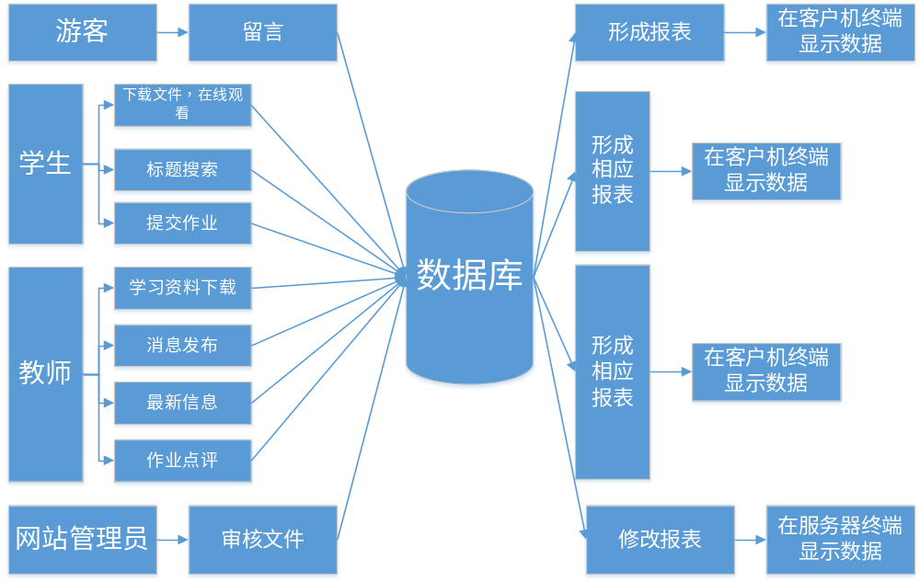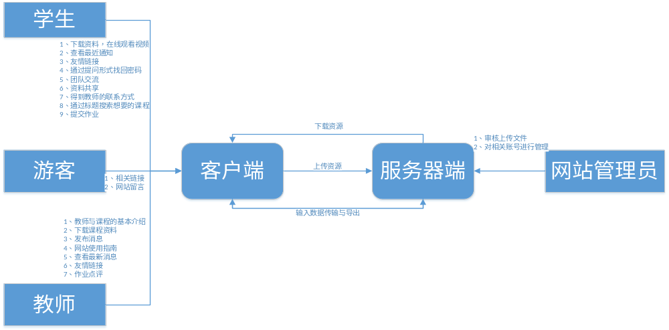5.3与原系统的比较(若有原系统)
名称：ITtools（信息技术教学辅助平台）
不足之处：1、头部网站名称和图片没配好影响美观
2、网站没有按钮，全是链接
3、文字颜色太多，也没有大小变化
4、资源共享区没有搜索功能，而且排的太密
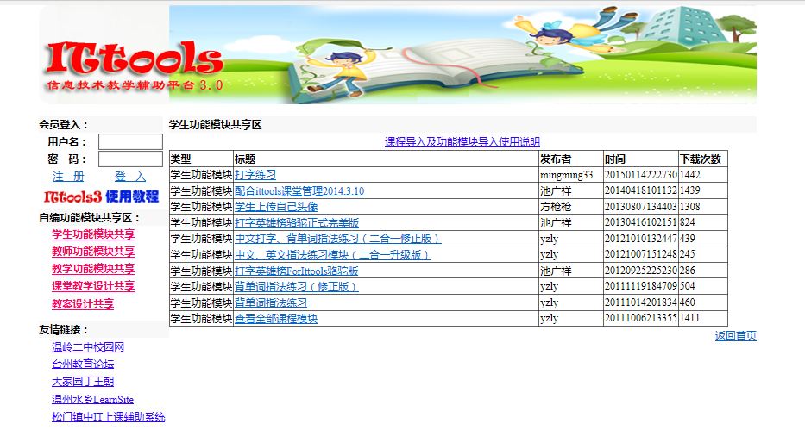
名称：数字电子技术教学辅助网站
不足：1、颜色搭配有待考究
2、网页直接的链接，回不到主页了
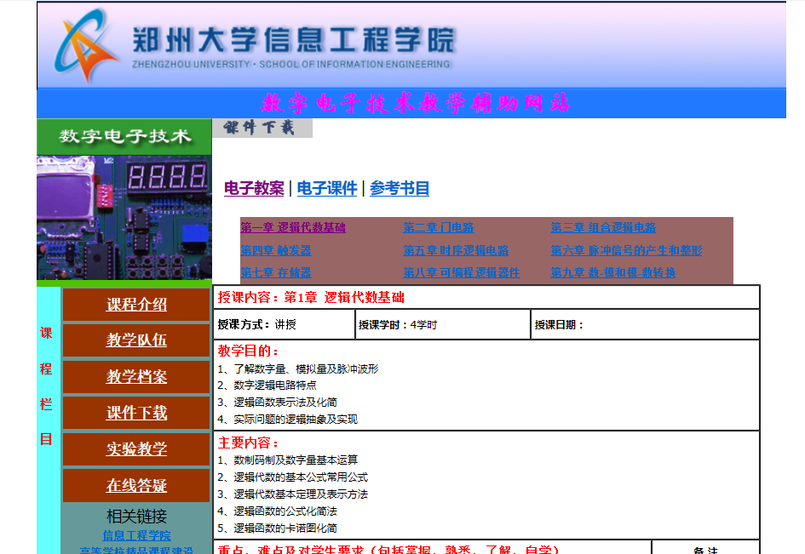

5.4影响(或要求)

5.4.1设备
要配备足够符合系统运行的各种软硬件的计算机，还需要足够的数据存储和备份空间，防止在开发和运行的时候出现风险。

5.4.2软件
需要落实是否有符合本报告列出的正版软硬件环境，没有的话要尽早配置，甚至去买。兼容性也是检验产品的一个指标。

5.4.3运行
网站运行要稳定，响应时间不能过长，确保服务器正常运行。

5.4.4开发
开发过程需要用户进行密切的配合,明确需求。原始数据需要相关人员的提供。

5.4.5环境
用户至少要会一些上网的基本操作，需要管理员有熟练的管理操作技巧。

5.4.6经费
除软件开发时的费用以外，还需要支付一些维护费用。

5.5局限性
在软件开发上，有一些软件还需要时间学习
数据的设计还不够完善，目前只是初步设计
资料过多容易使系统崩溃
游客只有简单的主页浏览和查看基本介绍，无法获取资源。

6技术可行性(技术风险评价)
该项目由5人组成一个小组进行开发，现有的环境和设备已经准备好了。该网站的界面原型将使用Axure RP，方便快捷，在上学期我们已经使用过该软件。前端将使用HTML5语言，在这学期里我们有Web前端设计基础课程。后端使用java语言，数据库的建立，我们将使用SQL数据库进行存储数据，在这方面我们上一学年就有接触到。所以，在该项目开发的技术方面，我们基本上不存在问题，如需要对技术进行更深层次的了解，我们组将自主完成该方面的学习。

7法律可行性
该项目由我们小组独立开发，并没有抄袭其他现有的网站，不存在侵犯专利权、侵犯版权等问题。这是一个教学辅助网站，不存在侵犯国家、集体和他人的利益。

8操作可行性
该网站操作简单，并配有用户使用手册和帮助中心，无需对用户进行培训，可以满足大部分用户的要求。

9其他与项目有关的问题
- 需求变更
- 小组人员变化

10注解
RP：一个专业的快速原型设计工具。
Web：即全球广域网，也称为万维网，它是一种基于超文本和HTTP的、全球性的、动态交互的、跨平台的分布式图形信息系统。
HTML5：万维网的核心语言、标准通用标记语言下的一个应用超文本标记语言。
SQL：结构化查询语言。
MySQL：一种数据库。
Java：Java是一门面向对象编程语言。
Project：是一个国际上享有盛誉的通用的项目管理工具软件
rational rose：一种面向对象的统一建模语言的可视化建模工具。

